III.
Jednou za letního dne jel Ctirad s několika muži své čeledi polem, míře z dědiny svého rodu k pražskému hradu. Mladý vladyka i průvodčí měli meče u pasu, luky a srstnaté touly přes plece. Nejeden z nich i oštěp třímal. Nebyloť radno v ten čas, kdy dívky ze záloh přepadaly, dáti se polem sám a beze zbraně.
Slunce pražilo, bylo dusno. Ani klas, ani list se nezachvěl po lánech obilí a konopí. Ani v lese, do kterého Ctirad zajel, jak ho cesta vedla, nebylo volněji. Stín starých stromů i tmavých skal, jež strměly nad hlubokým ouvalem, jako by nechladil. Vítr nezavál, ani haluzka se nehnula a potok v houšti pod skalami se plížil beze zvuku. Vše ztichlo, voda, strom i pták; jen lidský hlas se pojednou ozval mrtvým tichem: nářek, žalostné volání.
Ctirad se zastavil, a všichni naslouchali v úžasu. Nářek zněl opodál za skálou; pak náhle zmlkl. V ten okamžik vznesl se nad Ctiradem havran, a poletuje nad ním, zakrákal svým chraptivým hlasem. Ani vladyka, aniž kdo
z jeho družiny, povšimli si černého ptáka, varovného znamení. Za lidským hlasem se dali. Jak skálu objeli, bezděky zarazili koně. Na div bylo, co spatřili.
U skály, zlatou diviznou prokvétající, zarostlé při spodu ostružinou a malinčím, kde bělal se květ a rděl se již plod, zelenala se mýtinka v proudu světla, plná metlice i zardělé vrbice. Starý dub stál na kraji poblíže té skály a pod dubem ležela dívka, provazem ke kmeni tuho přivázaná. Zmlkla, zmožená voláním, žalem,
a hlavu měla pochýlenu. Vlasy zpola rozpuštěné splývaly jí k ramenům, přes něž jí visel na řemeni lovecký roh. Ale jak dusot koní jí o sluch zavadil, pozvedla hlavu a již zase volala, úpěnlivě mužů prosila, aby ji odvázali, uvolnili, aby se nad ní smilovali.
Ctirad dojat prosbou i hlasem spanilé dívky, zapomněl na všecku opatrnost, a ostatní také. Hbitě skočil
s koně a vytasiv meč, přeřezal, přesekal provazy a uvolnil dívku. Netušil, že Vlastě včera donesena zpráva proradnou ženou, že dnes tudy pojede na pražský hrad a že Vlasta schystala vše, aby se nemohl navrátit
a že jí v tom slouží i ta spanilá dívka. Pout zbavená poděkovala vroucně Ctiradovi a pověděla, že se jmenuje Šárka, že je z Okořína, vladykova dcera, že ji dívky z Děvína přepadly v háji, že ji spoutaly a vlekly na ten hrad, aby ji přivedly ke své zlobě, že s ní až sem dojely, vtom že se ozval z daleka dusot koní.
„Pustily mne, nechaly, ale tak uvázaly, že jsem se nemohla hnouti. A jako na posměch, viz, zavěsily mně ten roh, abych si, spoutaná, o pomoc zatroubila, a tu, hle, nádobu medoviny, abych žízníc ještě více se soužila žízní.“
Ukázala na velikou láhev s medovinou, v trávě jí u nohou. A již se zase rozplakala, úzkostlivě prosila, aby ji tu vladyka nenechával, když ji osvobodil, aby ji vzal k otci, prve nežli by se zase ty zběsilé ženy a panny vrátily.
Ctirad, usednuv vedle ní, těšil ji, že tak učiní, a podal jí láhev, aby se posílila po tom strachu a utrpení. Pila
a dala také jemu píti. Zatím jeho druhové sesedli s koní, uvázali je opodál, sami pak ulehli u nich ve stínu, aby se zchladili. Byl polední čas. Pronikavá vůně sosen i mateřídoušky a květin z paseky vanula s horkým dechem tetelícího se vzduchu. Nic se nehnulo, sotva že se motýl mihl ozářenou mýtinou. Mužům z čeledi svírala se víčka, spánek na ně šel.
Jejich vladyka však čile naslouchal řeči spanilé Šárky, lahodnému jejímu hlasu a napil se chutě, jak mu zas podala medoviny. I roh prohlížel, jejž sňala s hrdla, a když mínila, kdož ví, jaký má zvuk, přitiskl ho ke rtům
a zatroubil z plných plic.
Roh vzezvučel a hlaholil jasně do mrtvého ticha. Ve skalách, hvozdem se rozléhal jeho hlas, slábl a zanikal,
až vyzněl dalekou ozvěnou v hlubině lesní.
Vráz jako by probudil bouři. Strhlť se náhle divoký pokřik, opodál dokola, i vzadu, za stromy, v křovinách,
ze šera hvozdu. Jako divý roj hnal se k mýtině houf ozbrojených dívek. Nežli se Ctirada čeleď vzchopila, nežli přiskočili ke koním a vytrhli meče, již se na ně bojovnice sesypaly a bily je a bodaly do nich.
Ctirad chtěl k druhům. Nežli však sebral v trávě svůj meč, shlukly se dívky a ženy kolem něho, a nežli se zbraní mohl po nich rozehnati, padl povalen na zemi. A tu ho svázaly. I ležel v poutech tam, kde před chvílí
z nich vyprostil Vlastinu důvěrnici. Marně zuřil, marně jí klel a běsy na ni volal, aby ji ztrestaly za ten ouskok. Šárka se jen smála; smály se všechny a v divé radosti vedly na Děvín statného zajatce, jenž přivázán musel kráčeti vedle Šárčina koně. Druhové jeho zůstali na pasece, v zdupané trávě, zalité krví. Leželi na slunci, zbodaní, mrtví; roje much sedaly na ně, a z výše nad nimi se ozýval havran, jehož prve nedbali, a krákavě svolával druhy na hojnou pastvu.
Tak zhynula Ctiradova čeleď, tak ve zkázu upadl jejich vladyka. A skalné, divoké oudolí, kde se tak stalo, podnes se nazývá po té, jež byla všech zhoubou.
Zdroj: http://cs.wikisource.org/wiki/Star%C3%A9_pov%C4%9Bsti_%C4%8Desk%C3%A9/D%C3%ADv%C4%8D%C3%AD_v%C3%A1lka.

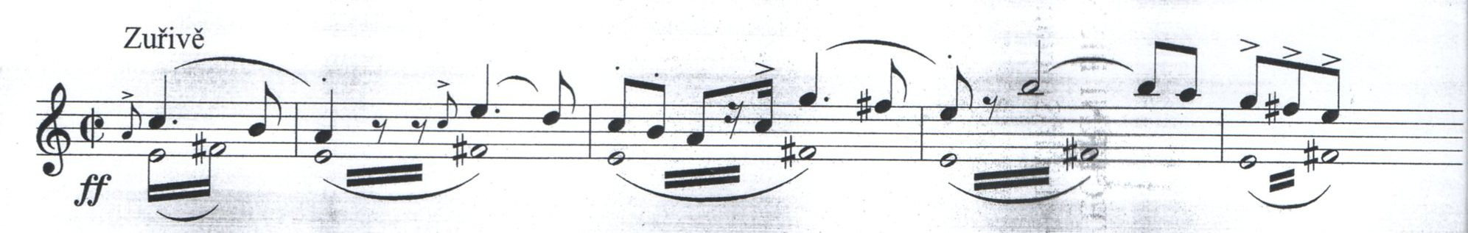
RADĚ
O …………………. A ………………….

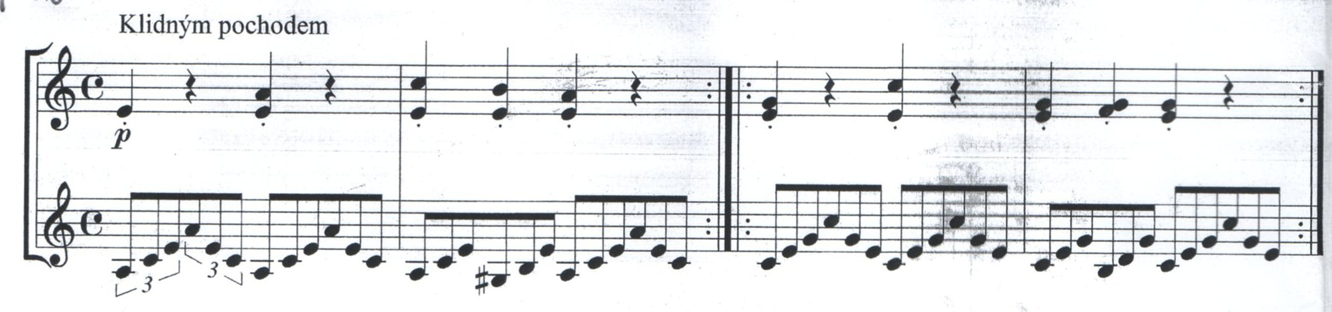
Tak by se mohl jmenovat příběh plný vášně a krutosti, příběh z dívčí války.
Známou pověst převyprávěl Alois Jirásek (Staré pověsti české) a hudebně ztvárnil Bedřich Smetana (1824 – 1894). Svou v pořadí třetí symfonickou báseň cyklu Má Vlast – Šárka dokončil v Praze
20. února 1875. Několik měsíců před tím úplně ohluchl.
***
A
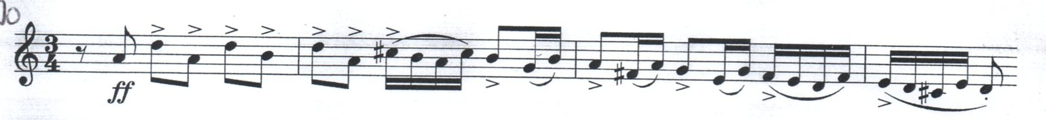
Je to proti přírodě – křehké dívky a v rukách meče a luky! Jirásek říká, že to byla touhla získat ztracenou moc, jaká jim patřila za dob Libušiných. A tak stáli proti sobě, muži vedeni Ctiradem a dívky vedené Vlastou, nejpřednější z bývalé družiny Libušiny. Šárku nastražily ke stromu jako past. Jaká byla Šárka? Jistě krásná, a navíc – je to cítit z úvodního Smetanova portrétu – navíc Ctirada milovala
i nenáviděla.

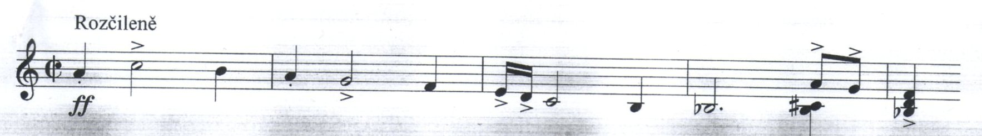
B
Leč pozor, přijíždí Ctirad s družinou! Spíš tušíme ušlechtilou mužnost i obezřetnost, když se blíží
v mechu tlumený rytmus koňských kopyt.

C
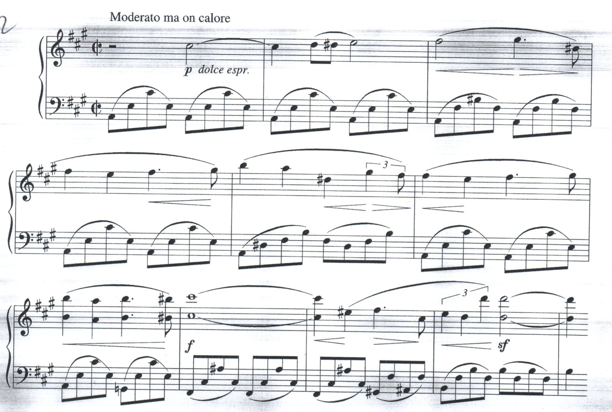
Velitelské gesto zastaví ten tichý cval. – Slyšte! – Nářek kdesi za skalou! – Pod skalou k dubu přivázána ležela dívka, rozpuštěné vlasy, horkem rozpukané rty. Naříkala.

D
Kradmé pohledy z očí do očí, beze slov proudí milostné vyznání letmými doteky. On a Ona. Hlava se točí závratí.

E
Láskou zmámený Ctirad, kořenná vůně polední paseky, medovina, bujarý tanec ještě před chvílí tak ostražité družiny.

F
Polední žár a medovina? – Tábor po chvilce spí jak o půlnoci. Nastala chvíle odplaty. Šárka přikládá (Ctiradovi) roh k ústům, troubí znamení zrady, a přece se do ozvěny vloudí myšlenky jak hlas špatného svědomí.

G
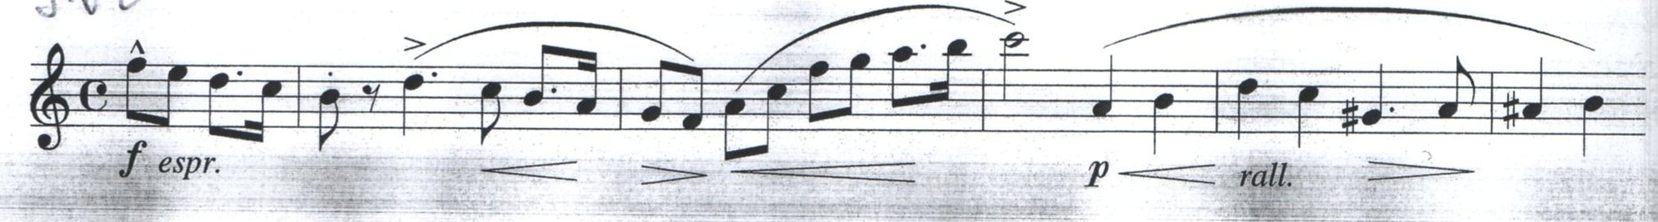
Zkázonosná bouře. Srhl se náhle divoký pokřk, vypráví Jirásek. Jako divoký roj hnal se k mýtině houf ozbrojených dívek. Tvrdě zní hlas odplaty.

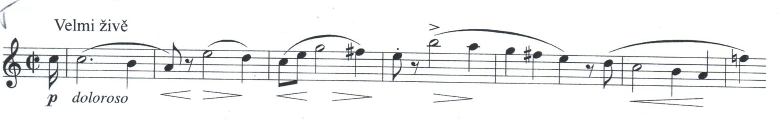
Šárka
„V této skladbě se nemíní krajina, nýbrž děj, bajka o dívce Šárce. Skladba počne líčením rozzuřené dívky, jež pomstu přísahá za nevěrnost milence celému mužskému pokolení. Zdáli je slyšet příchod Ctirada s jeho zbrojnoši, který táhne na pokoření a potrestání dívek. Už zdáli zaslechnou nářek (ač lstivý) přivázané dívky u stromu, při pohledu
na ni obdivuje Ctirad krásu její – zahoří milostnými city pro ni, osvobodí ji, ona připraveným nápojem obveselí
a opojí jak Ctirada, tak zbrojnoše až k spánku. – Na dané znamení lesním rohem, které v dálce ukryté dívky zodpoví, vyhrnou se tyto ku krvavému činu, hrůza všeobecného vraždění, vzteklost nasycené pomsty Šárky – toť konec skladby.“ (podle http://cs.wikipedia.org/wiki/M%C3%A1_vlast)

Notový zápis převzat z: HERDEN, J.: My pozor dáme a nejen posloucháme. 1. vyd. Praha : Scientia, 1997,
s. 129 – 130. ISBN 80-7183-087-9.

